6-5-2026
Examen Parcial N° 1
Presentación del Proyecto
Profesor
medina, sergio daniel
Materia
aplicaciones móviles
Carrera
ANALISTA DE SISTEMAS
Alumnos
montealegre, MAtias
NIEVAS, MARTIN HUGO

Contenido
Objetivo: 1
Entrega Primer Parcial 06/05: 2
Elementos de la actividad: 3
Estructura de componentes: 4
Buenas Prácticas Implementadas: 5
Propuestas de mejora: 5
Conclusiones: 6

Objetivo:

La propuesta planteada por el grupo de trabajo es la de crear una aplicación completamente funcional para un Refugio de Mascotas. Una vez que el sistema esté completo, el usuario podrá:

- Ver un listado con todos los animales que estén en condiciones de ser adoptados, pudiendo elegir al que desee rescatar.
- Avanzar en un proceso de entrevista y análisis, impuesto por el administrador del refugio, para verificar si el usuario solicitante está en condiciones de ser sujeto adoptante.
- Donar a la causa mediante distintos medios de pago.
- El administrador del sistema podrá ingresar nuevos animales así como también darlos de baja y visualizar un listado general con todos los animales, en donde se observará si su condición es de ‘disponible para adoptar’, ‘en proceso de adopción’ o ‘adoptado’.
- El administrador podrá ver las solicitudes de adopción y leer las respuestas del cuestionario remitidas por el usuario adoptante. Luego, podrá aceptar o rechazar el proceso de adopción.

Entrega Primer Parcial 06/05:

Para la primera entrega del proyecto, se presenta la pantalla de Donación.

Repositorio Github: https://github.com/martin-nievas/parcial-1-am-acn4b-montealegre-nievas.git

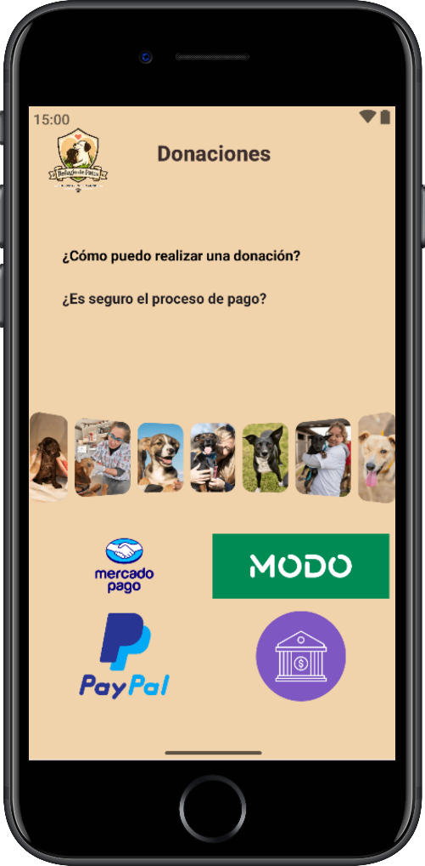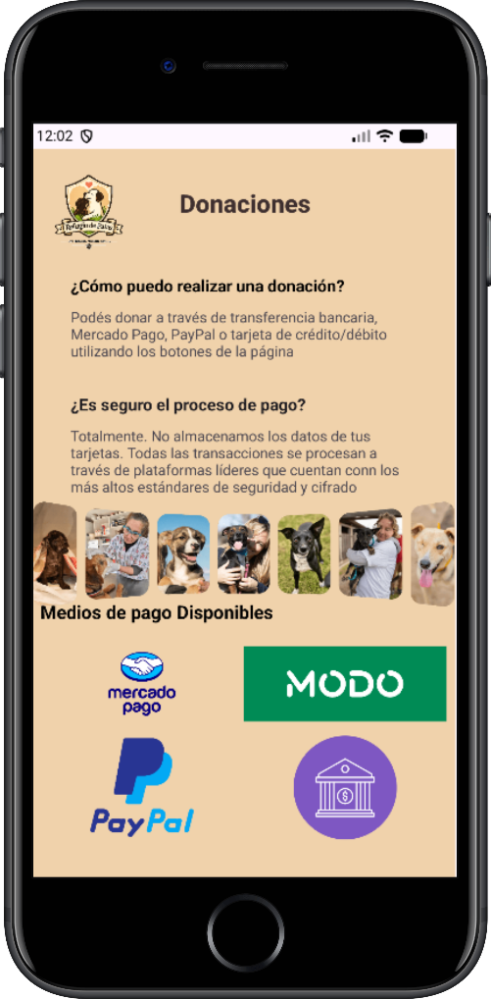

Elementos de la actividad:

Títulos: Se presentan dos tipos de títulos en la funcionalidad. En la parte superior de la pantalla se encuentra de forma permanente el nombre de la funcionalidad a la que se accedió, siendo en este caso ‘Donación’. Luego, de forma dinámica (mediante un objeto Java), se muestra un subtítulo en la parte superior de los botones.



Preguntas: Se muestran dos bloques de preguntas frecuentes que suelen surgir al momento querer enviar dinero. Cuentan con la función de mostrar/ocultar un bloque de ‘respuesta’ al ser pulsados, mediante ‘setOnClickListener’.

Respuestas: En una primera instancia estos bloques se encuentran no – visibles (gracias a la manipulación del atributo ‘visibility: gone’). Reaccionan ante el estímulo del bloque de pregunta conectado y cambian su visibilidad a ‘visibility: visible’.

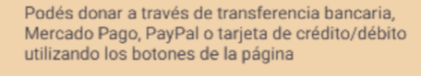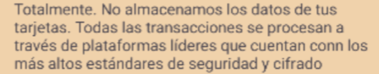

Botones: Se presenta una estructura de cuatro botones, conformada por un vertical layout y un conjunto de horizontal layout. Dichos botones representan distintas opciones que se le brinda al usuario para aportar dinero a la entidad, siendo estas ‘Mercado Pago’, ‘Modo’, ‘Transferencia Bancaria’ y ‘Tarjeta de Crédito/Débito’.



Estructura de componentes:

A continuación, se adjunta la estructura de componentes utilizada junto con una explicación de cada punto:

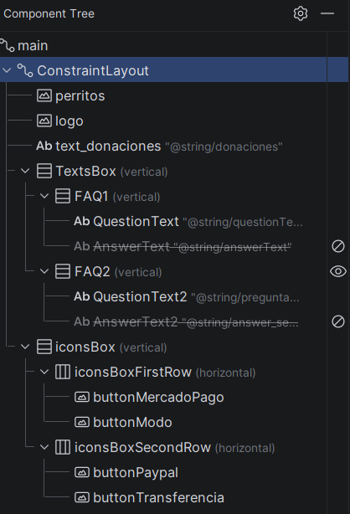

- Constraint Layout: Componente base utilizado, permite incluir dentro el resto de los componentes y posicionarlos de forma relativa a este.

- Vertical Layout: Utilizado en el bloque de botones y en el bloque de preguntas y respuestas, permite mantener una jerarquía top-down entre sus elementos interiores. En combinación con los horizontal layout se logró crear una grilla de 4 opciones equidistantes.

- Horizontal Layout: Utilizado en el bloque de botones, permite controlar grupos reducidos de botones. En combinación con el vertical layout se logró crear una grilla de 4 opciones equidistantes.

- TextView: Para los bloques de preguntas y respuestas se decidió utilizar el tipo de componente TextView para restringir la posibilidad de edición del texto por parte del usuario, en contraposición al EditText que permitiría cambiar el contenido.

- ImageButton: Gracias al ImageButton pudimos combinar la funcionalidad de respuesta del botón con el efecto visual que otorga el ver el logo de una entidad bancaria o billetera de pago. De esta forma, el usuario puede acceder a nuevas pantallas mediante una imagen o logo.

Buenas Prácticas Implementadas:

Durante todo el desarrollo del proyecto se tuvo un especial recaudo en seguir de forma rigurosa los lineamientos establecidos en las buenas prácticas de programación y diseño de aplicaciones móviles:

- @String: Se utilizaron variables para los nombres, permitiendo su rápida actualización y evitando hardcodeo.

- @Colors: Se optó por extraer los colores utilizados a variables para mejorar su utilización.

- Talkback y Hints: Se agregaron textos (@string) de ayuda para situaciones en las que las personas no puedan ver las imágenes.

- Imágenes: Todas las imágenes se encuentran dentro del paquete de recursos de la aplicación.

Propuestas de mejora:

Al analizar el sistema y durante el desarrollo de la actividad de Donación, el equipo de trabajo fue descubriendo y planteando nuevos conceptos, ideas y funcionalidades que podrían ser incluidas en la aplicación en futuras versiones. A continuación, se plantean una serie de propuestas para robustecer y mejorar el sistema:

- Crear login, menú principal y distintas pantallas únicas para cada funcionalidad.

- Lograr una interacción con las billeteras de pago MercadoPago y Modo, logrando redirigir a estas y crear links de pago (investigando si existen ambientes de homologación para simular cobros).

- Mejorar la estética de las vistas, integrando archivos ‘.css’ o similares que brinden un mayor abanico de posibilidades al diseño gráfico.

- Aplicación responsive que soporte diversas pantallas mobiles y desktop.

- Manejar distintos roles y, por lo tanto, diversas vistas y funcionalidades de cada actividad según el rol con el que se ingrese a la aplicación.

- Conectar y mantener una base de datos que contenga animales, usuarios, adopciones y demás datos necesarios para que la app funcione correctamente.

- Desplegar un MVP - producto minimo viable - en la tienda de aplicaciones de Google Play Store.

Conclusiones:

Si bien al momento de entregar el primer parcial )06/05) el proyecto consta de una simple actividad, el potencial de la aplicación es enorme. Los integrantes del grupo de trabajo se comprometieron con el concepto de trabajo en equipo, dividiendo las tareas pendientes, compartiendo conocimiento y desarrollando cada elemento de la actividad con entusiasmo y dedicación. La dinámica de controlador de versiones que se utilizó en el proyecto - Git / Github – sentó las bases para que esto pudiera ocurrir.

Durante la etapa de desarrollo se aprendieron a utilizar los principales layouts que existen en Android Studio (el programa de desarrollo utilizado), tal como se menciona en el presente documento. Se lograron conocer diversas vistas y botones, abriendo la puerta a un sinfín de nuevas ideas de mejora continua.

Por último, el proyecto permitió entender cómo funcionan las aplicaciones reales que se utilizan en el día a día, descubrir sus estructuras internas y comprender los conceptos principales en los que se basa cada elemento que vemos en un sistema desarrollado en el sistema operativo Android, fomentando la necesidad de continuar explorando y aprendiendo sobre programación orientada a objetos, lenguaje Java, diseño gráfico y .xml.

